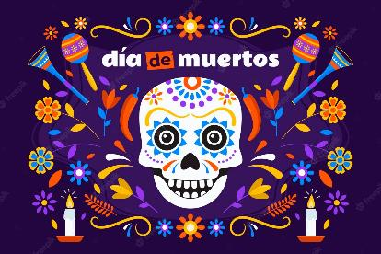

Heb je al eens gehoord van ‘de dag van de doden’?

ja

neen

Waar stel jij je voor bij ‘de dag van de doden’?

.

Vind je dat eng of net niet?

Schrijf kort je mening neer.

.

De ‘Dag van de Doden’, of ‘Día de los Muertos’, zoals deze gevierd wordt in Mexico, is niet te verwarren met Halloween.

De twee feesten zijn fundamenteel anders.

Het  belangrijkste verschil tussen Halloween en de ‘Día de los Muertos’ is **hoe de dood zelf wordt bekeken**:

* Sterven is er niets om bang voor te zijn, maar iets dat aanvaard en zelfs gevierd moet worden.
* De dood is niet de ziekelijke, griezelige gelegenheid zoals wij het ons voorstellen, maar precies het tegenovergestelde.

De Dag van de Doden is een religieuze onderneming die 3 dagen duurt en is bedoeld om **mensen dichter bij hun overleden geliefden te brengen**.

Van oorsprong was het een oogstfeest voor de Azteken, gevierd rond het einde van de zomer.

Het zijn de Spaanse ontdekkingsreizigers en veroveraars die de katholieke invloed naar Latijns-Amerika brengen en het feest combineren met de katholieke tradities van Allerheiligen en Allerzielen.

Het herdenken van de doden begint op 31 oktober, met Halloween.

Dat wordt vooral gevierd door de Amerikanen, en de laatste jaren ook bij ons.

Het herdenken gaat door op 1 november, Allerheiligen.

Op 2 november, de Dag van de Doden, ofwel 'Allerzielen' is de laatste dag om de doden te herdenken.

In Mexico geloven ze dat op die 3 dagen de geesten van overledenen hun familie bezoeken.

Vink de ‘feesten’ aan die op de gegeven dag gevierd worden:

31 oktober  Halloween

Allerheiligen

Allerzielen

Dia de los Muertos

1 november  Halloween

Allerheiligen

Allerzielen

Dia de los Muertos

2 november  Halloween

Allerheiligen

Allerzielen

Dia de los Muertos

**Allerheiligen** is een dag speciaal voor bijzondere doden: heiligen.

Schrijf hier 3 heiligen op :

.

.

.

**Allerzielen** is voor álle overledenen.

De ziel is een deel van de mens dat volgens christenen altijd blijft leven en na de dood naar God gaat.

Op **Allerheiligen** en **Allerzielen** bezoeken veel families het kerkhof.

Ga jij op deze dagen naar het kerkhof om iemand te bezoeken?

.

Wat doen wij op deze dagen om te laten zien dat wij aan onze geliefde denken?

.

**Dia de los Muertos**

Wat weet je over de Azteken en de Maya’s?

.

De godin Mictecacihuatl, de ‘dame van de doden’, bewaakte de botten van de doden en was baas over het leven na de dood.

Daarom was deze godin heel belangrijk in het leven van de Azteken.

Geloof jij in leven na de dood?

ja

neen

Geef wat uitleg bij je antwoord!

.

Día de Muertos is een feest waarin rituelen uit verschillende religies samengaan:

* de middeleeuwse Spaans katholieke traditie om de overleden zielen te eren
* de Azteken, Maya’s en Purépecha vereerden op vaste momenten in het jaar hun voorouders met rituelen en festiviteiten waarbij hun schedels werden opgesteld.

[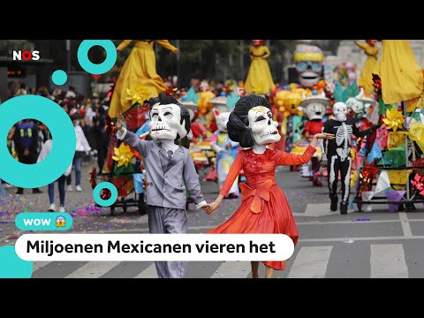](https://www.youtube.com/watch?v=gv_tZtNLb4o)

Wat vind jij van deze parades?

.

Voor veel Mexicanen is Dia de Muertos een bijzonder feest.

Overleden dierbaren, zowel mens als dier, worden herinnerd.

**Hun dood wordt er gevierd, net zoals hun leven gevierd wordt.**

Ze doen dit niet op een verdrietige manier, maar juist met veel gezelligheid.

Men komt samen, haalt herinneringen op, er is lekker eten, vrolijke muziek en de huizen en straten worden kleurrijk versierd met talloze slingers en vlaggetjes.

Op straat en in huis worden skeletten en doodshoofden neergezet.

Winkels en markten verkopen snoep en speelgoed in de vorm van macabere doodssymbolen zoals suikerschedeltjes, skeletpoppen, doodskisten, …

In de steden zijn er grote parades.

Iedereen is kleurrijk en prachtig uitgedost!

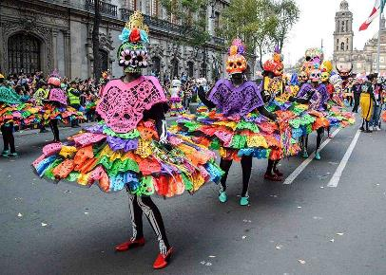

Tijdens Día de Muertos brengt jong en oud een bezoek aan het familiegraf.

Deze graven worden met zorg schoongemaakt.

Mexicanen bouwen vaak altaren voor hun geliefden, versierd met kaarsen, vaak zelfs met het offeren van voedsel en bloemen en wierrook.

Er worden herinneringen opgehaald en het leven van de overledenen wordt uitbundig gevierd met bloemen, eten, drank en muziek.

Kleurplaat 1

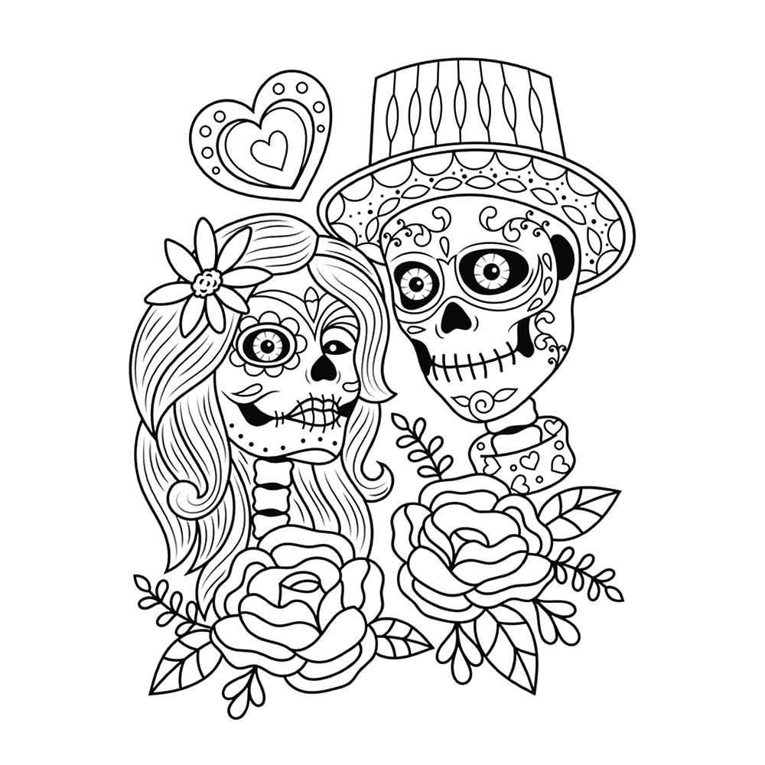

Kleurplaat 2

